Домашнее задание по теме: «Графы»

1. На рисунке — схема дорог, связывающих города А, Б, В, Г, Д, Е, Ж. По каждой дороге можно двигаться только в одном направлении, указанном стрелкой. Сколько существует различных путей из города А в город Ж?   
     
   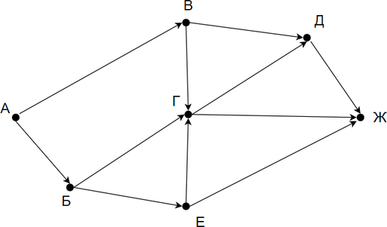
2. В одном дворе живут четыре друга. Вадим и шофер старше Сергея, Николай и слесарь занимаются боксом, электрик-младший из друзей. По вечерам Андрей и токарь играют в домино против Сергея и электрика.

Определите профессию каждого из друзей.

1. В первенстве класса по настольному теннису 6 участников: Андрей, Борис Виктор, Галина, Дмитрий и Елена. Первенство проводят по круговой системе – каждый из участников играет с каждым из остальных один раз. К настоящему моменту некоторые игры уже проведены: Андрей сыграл с Борисом, Галиной и  Еленой; Борис – с Андреем, Галиной; Виктор – с Галиной, Дмитрием и  Еленой; Галина – с Андреем, Виктором и Борисом. Сколько игр проведено к настоящему моменту и сколько еще осталось?